Trần Nguyễn Tuấn Sang
Mssv: 1250080160. Lớp 12_ĐH_CNPM2

CÂU 1: XÁC ĐỊNH CÁC CLASS, THUỘC TÍNH (KÈM ID) VÀ PHƯƠNG THỨC
Dựa trên mô tả nghiệp vụ của hệ thống quản lý nhân sự tại công ty sơn Đông Á, các lớp đối tượng (Classes), thuộc tính định danh (ID/Khóa chính), các thuộc tính mô tả và phương thức xử lý được xác định cụ thể trong bảng dưới đây:
Class | Thuộc tính & ID | Phương thức (Methods) | Mô tả nghiệp vụ
1. NhanVien (Nhân viên) | maNV : String (ID/Khóa chính)  hoTen : String  ngaySinh : Date  gioiTinh : String  diaChi : String  soDienThoai : String  maPB : String (Khóa ngoại)  maChucVu : String (Khóa ngoại)  loaiNhanVien : String  trangThai : String | tiepNhanVaoLam() : void  capNhatThongTin() : boolean  xemBangLuong() : BangLuong  kyHopDong() : void | Quản lý thông tin hồ sơ nhân viên trong công ty.
2. PhongBan (Phòng ban / Phân xưởng) | maPB : String (ID/Khóa chính)  tenPB : String  truongPhong : String  diaDiem : String | lapKeHoachPhanCong() : void  lapKeHoachPhuTroi() : void  deXuatKhenThuong() : void | Phòng ban hoặc phân xưởng sản xuất có nhu cầu nhân sự và phân ca.
3. QuyetDinhTuyenDung (Quyết định tuyển dụng) | soQDTuyenDung : String (ID/Khóa chính)  maNV : String (Khóa ngoại)  maPB : String (Khóa ngoại)  ngayKy : Date  thoiGianThuViec : int  ngayBatDau : Date  ngayKetThuc : Date  luongThuViec : double  dieuKhoanHaiBen : String | lapQuyetDinh() : void  pheDuyet() : boolean  danhGiaThuViec() : String | Quyết định tuyển dụng thử việc ghi rõ thời gian, phòng ban, lương thử việc và điều khoản.
4. HopDongLaoDong (Hợp đồng lao động) | soHopDong : String (ID/Khóa chính)  maNV : String (Khóa ngoại)  ngayKy : Date  loaiHopDong : String  ngayHieuLuc : Date  ngayHetHan : Date  mucLuongThoaThuan : double  coBaoHiem : boolean | kyHopDong() : void  giaHanHopDong() : boolean  thanhLyHopDong() : void | Hợp đồng chính thức sau thử việc (gồm 2 loại: Hợp đồng dài hạn và Hợp đồng ngắn hạn).
5. HoSoBaoHiem (Hồ sơ BHYT & BHXH) | maHoSoBH : String (ID/Khóa chính)  maNV : String (Khóa ngoại)  maSoBHXH : String  maSoBHYT : String  ngayThamGia : Date  mucDongBH : double  tyLeTrichTru : double | lapHoSoBH() : void  tinhTienTrichTruBH() : double | Hồ sơ BHYT và BHXH bắt buộc đối với hợp đồng dài hạn, được trích trừ hàng tháng.
6. QuyetDinhChucVu (Quyết định chức vụ) | soQDChucVu : String (ID/Khóa chính)  maNV : String (Khóa ngoại)  chucVu : String  ngayKy : Date  ngayHieuLuc : Date  phuCapChucVu : double  lyDo : String | lapQuyetDinh() : void  apDungChucVu() : void | Quyết định bổ nhiệm chức vụ và ghi rõ mức phụ cấp chức vụ (nếu có).
7. QuyetDinhLuong (Quyết định lương) | soQDLuong : String (ID/Khóa chính)  maNV : String (Khóa ngoại)  ngayKy : Date  ngayHieuLuc : Date  luongCoBan : double  phuCapLuong : double  phuCapDocHai : double  lyDoTangLuong : String | lapQuyetDinh() : void  dieuChinhLuong() : void | Quyết định lương ghi rõ mức lương cơ bản, phụ cấp lương và phụ cấp độc hại.
8. PhieuChamCong (Phiếu chấm công) | maChamCong : String (ID/Khóa chính)  thangNam : String  maNV : String (Khóa ngoại)  soNgayLamViec : float  soNgayNghiCoPhep : float  soNgayNghiKhongPhep : float  nguoiChamCong : String | ghiNhanCong() : void  tongHopNgayCong() : float | Bảng chấm công do ban chấm công theo dõi hàng ngày và tổng hợp hàng tháng.
9. PhieuPhuTroi (Phiếu ghi nhận phụ trội) | soPhieuPhuTroi : String (ID/Khóa chính)  ngayPhuTroi : Date  hinhThucPhuTroi : String  heSoPhuTroi : float  maPB : String (Khóa ngoại)  nguoiLap : String | lapPhieu() : void  xacNhanPhuTroi() : boolean | Phiếu ghi nhận giờ tăng ca, ngày nghỉ, ngày lễ (tính bằng 1.5 lần giờ lao động bình thường).
10. ChiTietPhuTroi (Chi tiết phụ trội) | maChiTiet : String (ID/Khóa chính)  soPhieuPhuTroi : String (Khóa ngoại)  maNV : String (Khóa ngoại)  soGioPhuTroi : float  ghiChu : String | tinhGioQuyDoi() : float | Ghi rõ từng nhân viên tham gia đợt làm phụ trội và số giờ cụ thể.
11. BangLuong (Bảng lương tháng) | maBangLuong : String (ID/Khóa chính)  thangNam : String  maNV : String (Khóa ngoại)  luongChinh : double  tongPhuCap : double  tienLuongPhuTroi : double  tienKhenThuong : double  tienKyLuatKhauTru : double  tienBHXH_BHYT : double  thucLanh : double | tinhLuong() : double  inPhieuLuong() : void  xacNhanChiTra() : void | Bảng lương tháng tính toán từ chấm công, quyết định lương, chức vụ, phụ trội và bảo hiểm.
12. QuyetDinhKhenThuong (QĐ Khen thưởng) | soQDKhenThuong : String (ID/Khóa chính)  ngayKy : Date  doiTuongKhenThuong : String  maDoiTuong : String  loaiKhenThuong : String  soTienThuong : double  noiDung : String  nguoiKy : String | lapQuyetDinh() : void  xuatPhieuChiThuong() : void | Quyết định khen thưởng cho cá nhân hoặc tập thể phòng ban (lễ, Tết, lương tháng 13).
13. QuyetDinhKyLuat (QĐ Kỷ luật) | soQDKyLuat : String (ID/Khóa chính)  ngayKy : Date  doiTuongKyLuat : String  maDoiTuong : String  hinhThucKyLuat : String  soTienPhat : double  noiDung : String | lapQuyetDinh() : void  truLuongHoacThuTien() : void | Quyết định xử phạt vi phạm đối với cá nhân/tập thể, trừ vào lương hoặc nộp phạt.

CÂU 2: MỐI LIÊN KẾT GIỮA CÁC CLASS & CLASS DIAGRAM
Mối quan hệ và bản số (Multiplicity) giữa các lớp đối tượng được phân tích như sau:
1. PhongBan - NhanVien (1 - 0..*): Mỗi phòng ban có thể có nhiều nhân viên trực thuộc; mỗi nhân viên công tác tại 1 phòng ban cụ thể.
2. NhanVien - QuyetDinhTuyenDung (1 - 0..1): Nhân viên mới được tuyển dụng sẽ nhận 1 quyết định tuyển dụng thử việc.
3. NhanVien - HopDongLaoDong (1 - 0..*): Hết thời gian thử việc đạt yêu cầu, nhân viên ký hợp đồng lao động chính thức (ngắn hạn hoặc dài hạn, có thể ký lại hoặc gia hạn nhiều lần).
4. HopDongLaoDong - HoSoBaoHiem (1 - 0..1): Chỉ những hợp đồng dài hạn mới phát sinh hồ sơ tham gia BHYT và BHXH.
5. NhanVien - QuyetDinhChucVu (1 - 0..*): Nhân viên có thể có nhiều quyết định bổ nhiệm chức vụ và phụ cấp trong suốt quá trình công tác.
6. NhanVien - QuyetDinhLuong (1 - 0..*): Mỗi đợt điều chỉnh lương cơ bản, phụ cấp lương hay phụ cấp độc hại đều gắn với 1 quyết định lương tương ứng.
7. NhanVien - PhieuChamCong (1 - 0..*): Mỗi tháng nhân viên có một bản ghi nhận chấm công do ban chấm công theo dõi.
8. PhieuPhuTroi - ChiTietPhuTroi (1 - 1..*): Mối quan hệ Composition (Hợp thành). Một phiếu ghi nhận giờ phụ trội bao gồm chi tiết số giờ phụ trội của từng nhân viên tham gia.
9. NhanVien - ChiTietPhuTroi (1 - 0..*): Nhân viên tham gia vào các đợt làm phụ trội (tăng ca, ngày nghỉ, ngày lễ).
10. NhanVien - BangLuong (1 - 0..*): Mỗi tháng nhân viên nhận một bảng lương được tính toán tổng hợp từ công, phụ trội, phụ cấp và các khoản trích trừ.
11. NhanVien / PhongBan - QuyetDinhKhenThuong (1 - 0..*): Quyết định khen thưởng áp dụng cho đối tượng là cá nhân nhân viên hoặc tập thể phòng ban.
12. NhanVien - QuyetDinhKyLuat (1 - 0..*): Nhân viên vi phạm bị xử lý theo quyết định kỷ luật và khấu trừ tiền phạt trong lương.
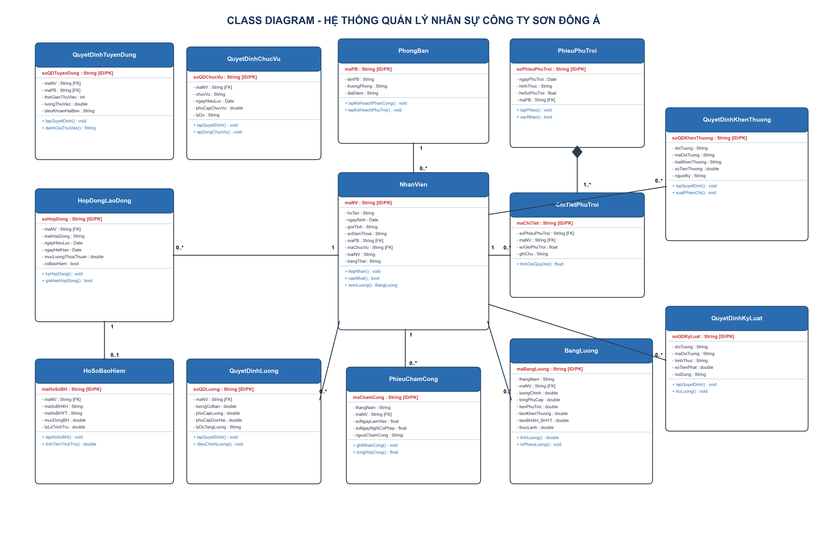
Hình 1: Class Diagram hệ thống Quản lý nhân sự

CÂU 3: CÁC ACTOR, USE CASE VÀ USE CASE DIAGRAM TỔNG QUÁT
Hệ thống quản lý nhân sự công ty sơn Đông Á bao gồm các tác nhân (Actors) và ca sử dụng (Use Cases) tổng quát sau:
Danh sách các Actor (Tác nhân tương tác):
Nhân viên (NhanVien): Nhân viên làm việc, thử việc, xem kết quả chấm công và bảng lương hằng tháng.
Phòng Nhân sự (HR): Quản lý hồ sơ nhân viên, lập quyết định tuyển dụng, hợp đồng lao động, hồ sơ bảo hiểm, quyết định chức vụ và lương.
Trưởng phòng / Phân xưởng (TruongPhong): Lập kế hoạch phân công ca làm việc, lập kế hoạch phụ trội, theo dõi thử việc và đề xuất khen thưởng/kỷ luật.
Ban Chấm công (BanChamCong): Theo dõi việc thực hiện ca làm việc, chấm công hằng ngày và lập phiếu ghi nhận giờ phụ trội.
Kế toán tiền lương (KeToan): Tiếp nhận bảng chấm công, tính bảng lương tháng, trích trừ bảo hiểm và lập phiếu chi thưởng/phiếu thu phạt.
Giám đốc (GiamDoc): Người ký duyệt các quyết định tuyển dụng, hợp đồng lao động, quyết định chức vụ, lương, khen thưởng (lễ, Tết, lương tháng 13) và kỷ luật.
Danh sách các Use Case tổng quát UC1: Quản lý tuyển dụng & thử việc
UC2: Ký hợp đồng lao động & bảo hiểm UC3: Quản lý quyết định chức vụ & lương
UC4: Phân công công việc & chấm công
UC5: Ghi nhận giờ phụ trội (tăng ca)
UC6: Tính toán và chi trả bảng lương
UC7: Quản lý quyết định khen thưởng & kỷ luật
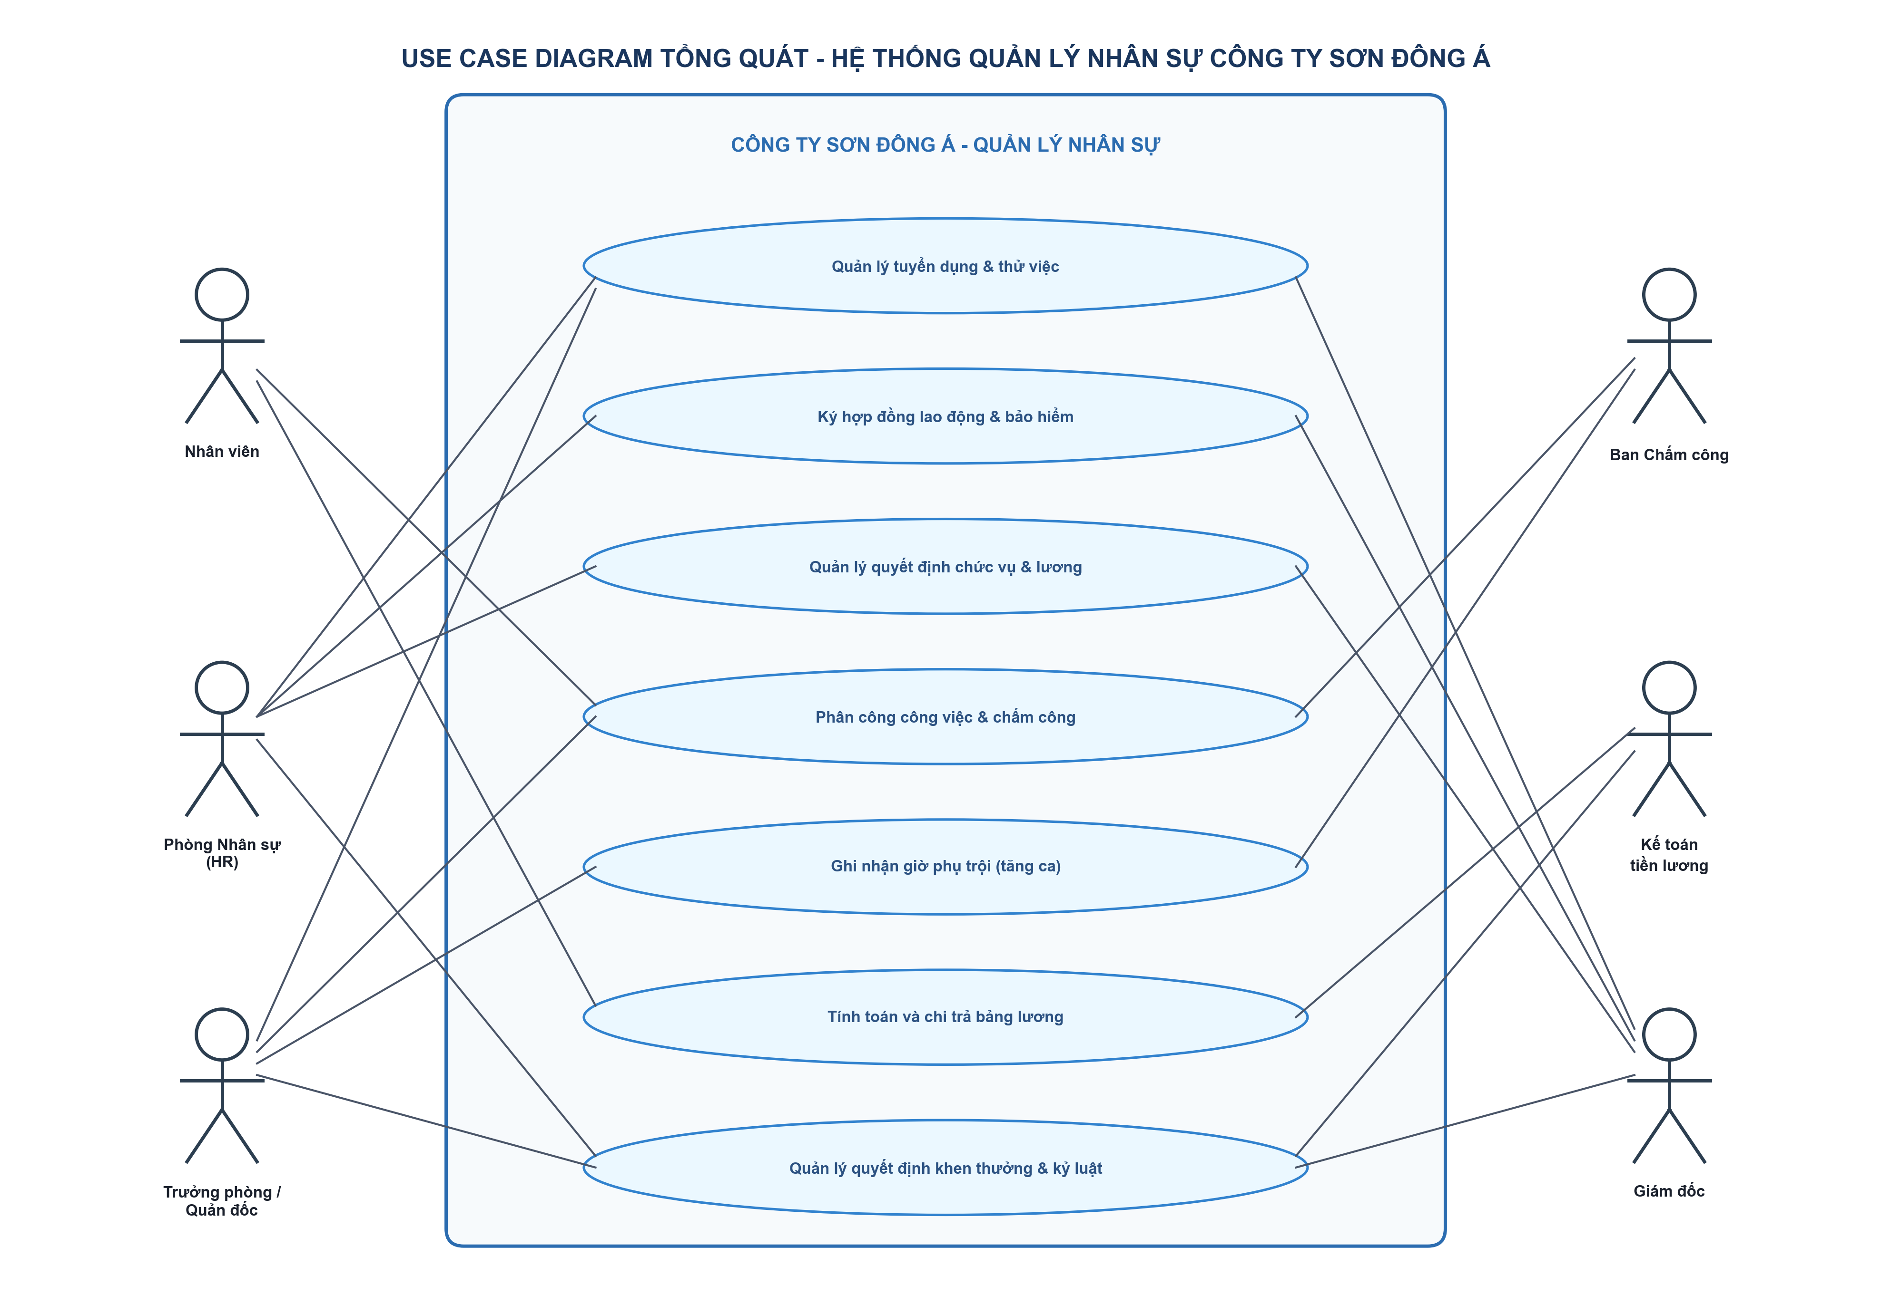
Hình 2: Use Case Diagram tổng quát toàn bộ hệ thống

CÂU 4: USE CASE DIAGRAM PHÂN RÃ CHI TIẾT TỪ THỬ VIỆC ĐẾN KÝ HỢP ĐỒNG
Phân rã chi tiết luồng nghiệp vụ từ lúc một nhân viên được nhận vào thử việc cho đến khi được ký hợp đồng chính thức:
• Tiếp nhận nhân viên vào thử việc: Phòng nhân sự tiếp nhận ứng viên trúng tuyển; bắt buộc đi kèm việc Lập Quyết định tuyển dụng & thử việc (quan hệ <<include>>), nêu rõ phòng ban, thời gian thử việc, mức lương thử việc và điều khoản hai bên do Giám đốc ký duyệt.
• Phân công & hướng dẫn thử việc: Trưởng phòng ban phân công ca làm việc và theo dõi ứng viên trong suốt thời gian thử việc.
• Đánh giá kết quả thử việc: Hết thời gian thử việc, trưởng phòng lập biên bản đánh giá. Tại đây có 2 luồng rẽ nhánh mở rộng (<<extend>>):
+ Chấm dứt thử việc: Nếu nhân viên không đạt yêu cầu công việc.
+ Ký Hợp đồng lao động chính thức: Nếu nhân viên hoàn thành tốt và đạt đánh giá.
• Ký Hợp đồng lao động chính thức: Được mở rộng thành 2 hình thức (<<extend>>):
+ Ký hợp đồng ngắn hạn.
+ Ký hợp đồng dài hạn: Bắt buộc kèm theo Lập hồ sơ BHYT và BHXH (quan hệ <<include>>) để làm căn cứ trích trừ hàng tháng.
• Ban hành các quyết định kèm theo: Khi ký hợp đồng chính thức, hệ thống bắt buộc bao gồm (<<include>>):
+ Ban hành Quyết định chức vụ & phụ cấp chức vụ (nếu có).
+ Ban hành Quyết định lương ghi rõ mức lương cơ bản, phụ cấp lương và phụ cấp độc hại (nếu có).
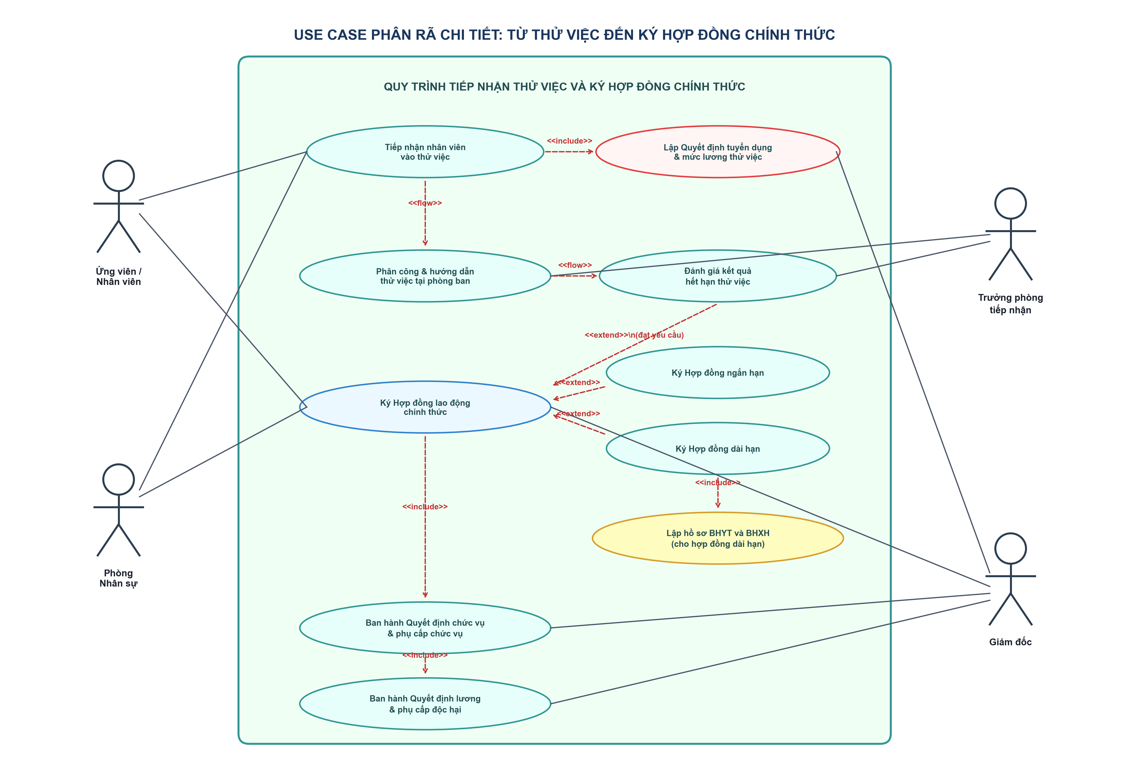
Hình 3: Use Case Diagram phân rã chi tiết từ thử việc đến ký hợp đồng chính thức

CÂU 5: ACTIVITY DIAGRAM (SƠ ĐỒ HOẠT ĐỘNG) CHO CÂU 4
Sơ đồ hoạt động (Activity Diagram) mô tả tuần tự các bước xử lý thực tế qua 4 làn trách nhiệm (Swimlanes):
1. Làn Phòng Nhân sự (HR): Khởi tạo từ nốt bắt đầu (●) -> Soạn thảo Quyết định tuyển dụng thử việc (ghi rõ phòng ban, thời gian, mức lương thử việc, điều khoản) -> Trình Giám đốc -> Nhận biên bản đánh giá thử việc từ trưởng phòng ban -> Kiểm tra điều kiện (Decision node: Đạt yêu cầu?): nếu không đạt thì gửi thông báo chấm dứt thử việc; nếu đạt thì soạn thảo Hợp đồng lao động chính thức -> Kiểm tra (Decision node: Hợp đồng dài hạn?): nếu là dài hạn thì tiến hành lập hồ sơ tham gia BHYT và BHXH -> Soạn thảo Quyết định chức vụ & Quyết định lương kèm theo -> Trình Giám đốc ký duyệt.
2. Làn Giám đốc: Ký duyệt Quyết định tuyển dụng thử việc ban đầu -> Ký duyệt Hợp đồng lao động chính thức, Quyết định chức vụ và Quyết định lương sau khi nhân viên vượt qua thử việc.
3. Làn Trưởng phòng ban tiếp nhận: Tiếp nhận nhân viên về phòng ban/phân xưởng -> Lập kế hoạch phân ca làm việc và hướng dẫn nghiệp vụ -> Theo dõi quá trình làm việc -> Hết thời hạn thử việc, lập biên bản đánh giá kết quả gửi về Phòng Nhân sự.
4. Làn Ứng viên / Nhân viên: Nhận quyết định tuyển dụng -> Bắt đầu quá trình thử việc tại phòng ban -> Nếu không đạt thì thanh lý thử việc và kết thúc (◉); nếu đạt thì tiến hành ký Hợp đồng lao động chính thức, nhận các quyết định lương, chức vụ và chính thức trở thành nhân viên công ty (◉).
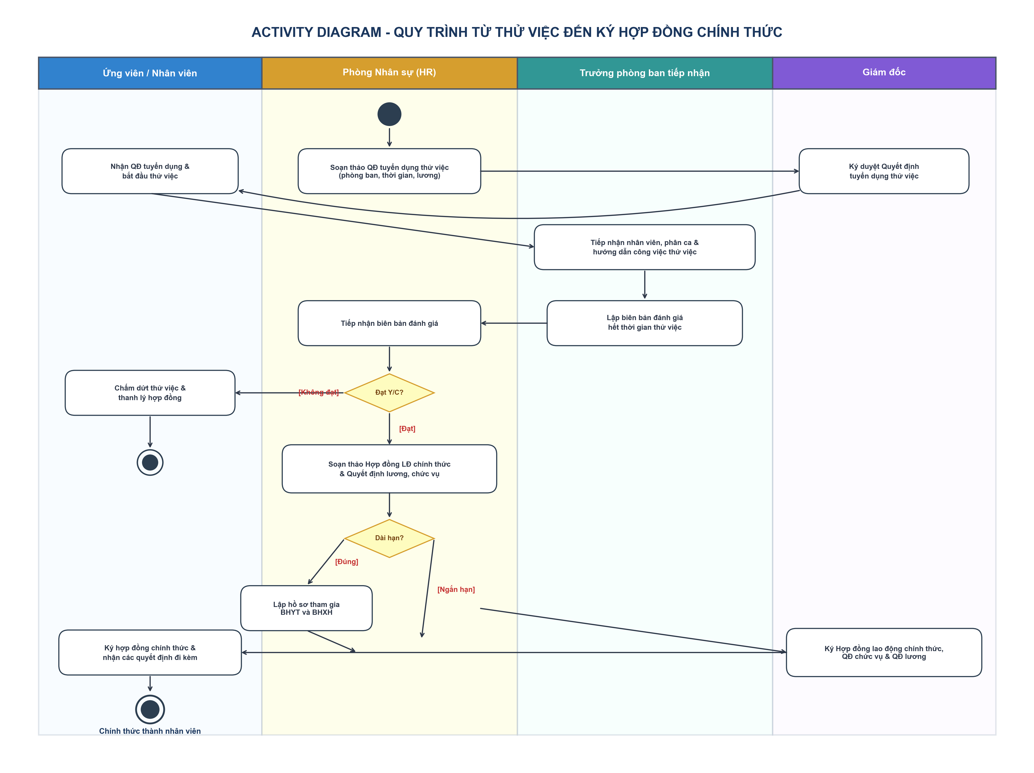
Hình 4: Activity Diagram quy trình từ thử việc đến ký hợp đồng chính thức

CÂU 6: SEQUENCE DIAGRAM (SƠ ĐỒ TUẦN TỰ) NGHIỆP VỤ 'LẬP QUYẾT ĐỊNH KHEN THƯỞNG'
Nghiệp vụ 'Lập quyết định khen thưởng' áp dụng cho đối tượng cá nhân nhân viên hoặc tập thể phòng ban, đơn vị (thành tích xuất sắc, dịp lễ, thưởng cuối năm, lương tháng 13). Các đối tượng tham gia đường sinh mệnh (Lifelines):
• :User (Trưởng phòng đề xuất / Phòng Nhân sự): Tác nhân thực hiện khởi tạo quyết định khen thưởng.
• :frmLapQDKT (Boundary): Giao diện lập quyết định khen thưởng.
• :KhenThuongController (Control): Bộ điều khiển xử lý logic nghiệp vụ và kiểm tra tính hợp lệ.
• :NhanVienService (Service): Dịch vụ kiểm tra và cung cấp dữ liệu nhân viên hoặc phòng ban.
• :QuyetDinhKhenThuong (Entity): Thực thể biểu diễn quyết định khen thưởng.
• :NhanSuDB (Database): Cơ sở dữ liệu lưu trữ quyết định và cập nhật trạng thái.
• :KeToanLuongService (Service/Boundary tài chính): Dịch vụ tiếp nhận quyết định khen thưởng để xuất phiếu chi hoặc cộng vào bảng lương.
Các bước tương tác chính (Messages 1 -> 22):
1 - 5: Người dùng mở màn hình lập quyết định khen thưởng; Controller truy vấn danh mục phòng ban và nhân viên từ CSDL hiển thị lên form.
6 - 10: Người dùng lựa chọn hình thức khen thưởng (Cá nhân hay Tập thể phòng ban) và chọn mã đối tượng; Controller gọi NhanVienService xác thực thông tin đối tượng hợp lệ.
11 - 15: Người dùng nhập loại khen thưởng (thành tích, lễ, thưởng cuối năm, lương tháng 13), số tiền thưởng, nội dung khen thưởng và nhấn nút Lưu & Trình ký; Controller kiểm tra tính hợp lệ số tiền (> 0), khởi tạo đối tượng QuyetDinhKhenThuong với trạng thái 'Chờ duyệt'.
16 - 17: Lưu quyết định khen thưởng vào cơ sở dữ liệu NhanSuDB thành công.
18 - 19: Dữ liệu quyết định khen thưởng được tự động gửi sang KeToanLuongService để ghi nhận hình thức chi trả (xuất phiếu chi tiền mặt hoặc cộng vào Bảng lương tháng).
20 - 22: Hệ thống thông báo lập quyết định thành công, in văn bản Quyết định khen thưởng gửi Giám đốc ký và lưu hồ sơ.
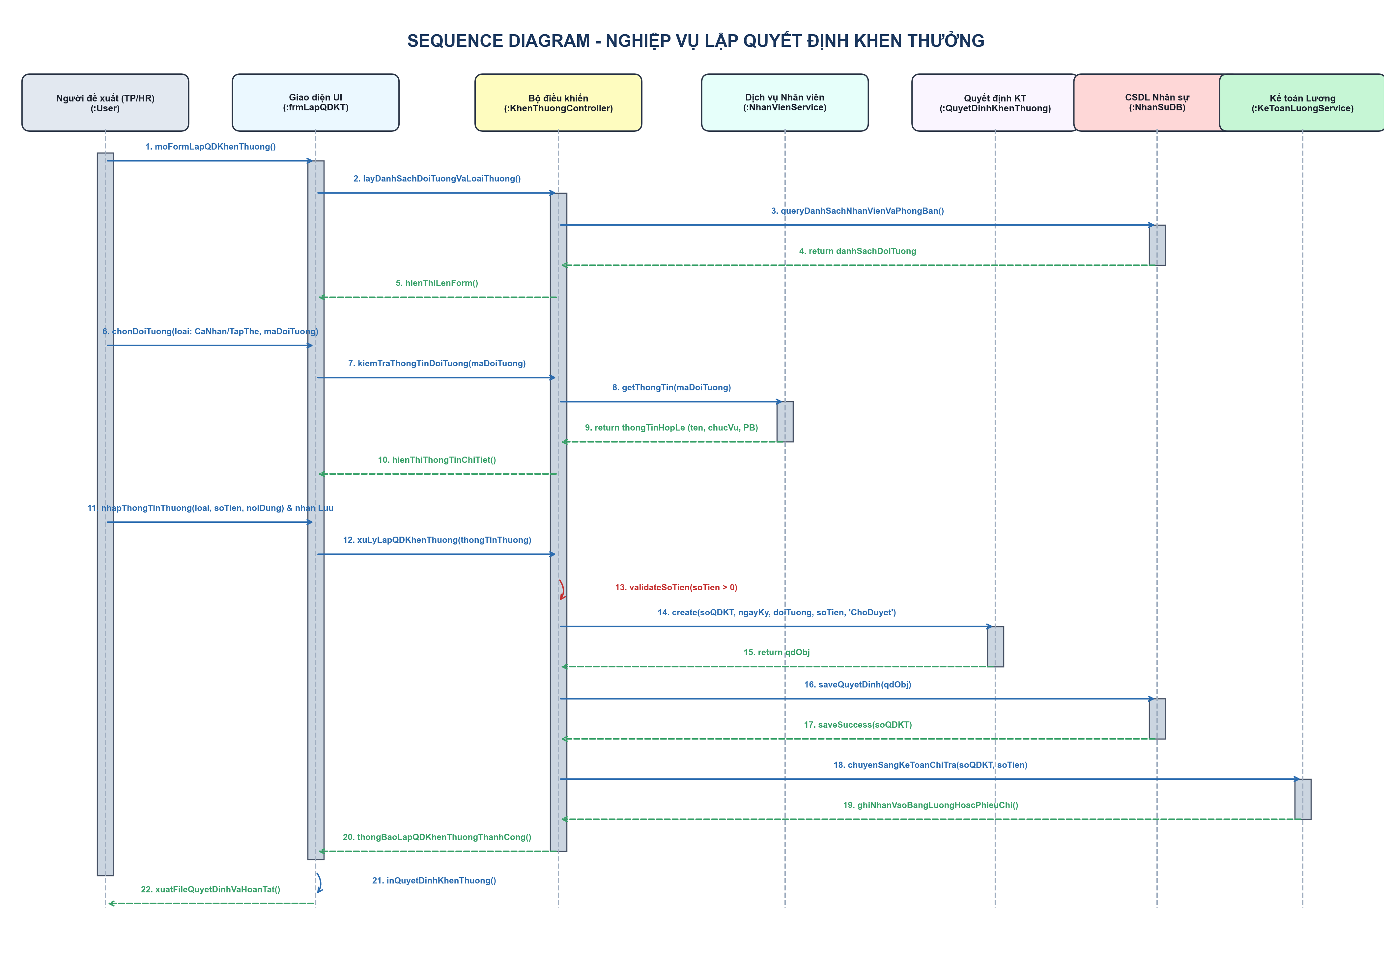
Hình 5: Sequence Diagram nghiệp vụ 'Lập quyết định khen thưởng'

